Neuheiten
September 2022

 | Helena JANECZEK  Die Schwalben von Montecassino  Ein großer historischer Roman über das Ende des Zweiten Weltkriegs in Italien.1944 geht der 2. Weltkrieg in Italien viel zu langsam zu Ende. So dauert es auch vier blutige Monate lang, die von den Deutschen besetzte Abtei Montecassino zu erobern. An den Flanken ihres Berges opfern sich Menschen aus aller Welt, doch die ungewöhnlichste Armee dort ist wohl die der Polen: Ihre Soldaten, unter ihnen viele Juden, kommen aus sowjetischen Lagern und gelangten in einer abenteuerlichen Irrfahrt nach Italien, um für Freiheit von Hitler und Stalin zu kämpfen. So auch Samuel »Milek« Steinwurzel, Sohn jüdischer Holzhändler aus der (heutigen) Ukraine, den der Frieden in den Emilio verwandeln wird... |  |  |  | Omar GISLER  Terra d‘artisti  Was haben der Kreml in Moskau und die Sankt-Ursen-Kathedrale in Solothurn, der Petersdom in Rom und die Hofburg in Wien, die Seufzerbrücke in Venedig und die Hagia Sophia in Istanbul gemeinsam? - Bei all diesen Bauwerken waren Architekten, Ingenieure und Maurer aus dem Tessin am Werk. Obwohl diese Magistri Comacini genannten Baumeister während Jahrhunderten in ganz Europa Herausragendes geleistet haben und bei Päpsten, Kaisern, Zaren und Sultanen hoch in der Gunst standen, sind sie hierzulande in der kollektiven Wahrneh-mung kaum präsent. In diesem Buch werden über zwanzig dieser Baumeister vorgestellt
 | Aline VALANGIN  Die Bargada  Zuhinterst im Onsernonetal liegt das Bauerngut Bargada. Seit vielen Generationen ist es im Besitz der Familie Armini. Die harte körperliche Arbeit erledigen die Frauen, von der Morgendämmerung bis zum Sonnenuntergang und bei jedem Wetter schuften sie auf dem Hof, säen, melken, pflücken, kneten, hämmern. Die Männer – Väter, Brüder, Söhne – schwärmen aus und behalten ihre angestammte Herrschaft über die Bargada. So ist es auch beim Geschwisterpaar Bernardo und Orsanna Armini…NEUAUSGABE |  |  |  | Sedef ECER  All die Frauen die du warst  Hülya hat längst alle Brücken zu ihrer Mutter abgebrochen und lebt seit vielen Jahren in Paris. Widerstrebend beginnt sie, sich mit ihrer Kindheit als Tochter einer Filmdiva im Istanbul der 70er zu beschäftigen. Dabei kommt sie ihrer Mutter näher – und der Antwort auf das Verschwinden ihres Vaters
 | Weinwandern Schweiz  Von den trockenen Walliser Hängen bis zu den milden Seeregionen bietet die Schweiz eine wunderbare Vielfalt an Landschaften und Rebsorten, die es zu entdecken gilt. Um ihre Lieblingswinzer und deren Produkte kennen-zulernen, bereiste die Önologin, Journalistin und Adoptivschweizerin Ellen Wallace die Strassen und Wanderwege des Landes. Sie hat 50 pittoreske Reiserouten ausgewählt, die sich über alle Weinregionen der Schweiz verteilen und ausnahmslos mit einem Wein-glas in der Hand enden. Jede Route enthält Informationen zur Wanderung, eine detaillierte Routenbeschreibung mit praktischen Informationen sowie eine Präsentation des Kellers und eines ausgewählten Weins |  |  |  | Jamie OLIVER  One  In ONE präsentiert Jamie Oliver mehr als 120 Rezepte für leckere, unkomplizierte One Pot-Gerichte, die garantiert satt und glücklich machen. Das Beste: Jedes Rezept besteht aus nur acht oder weniger Zutaten - das heißt minimaler Vorbereitungsaufwand, kaum Abwasch und maximale Entspannung
 | Ruth OZEKI  Die leise Last der Dinge  Ein Jahr nach dem Unfalltod seines Vaters beginnt der dreizehn Jahre alte Benny Oh Stimmen zu hören. Es sind die Stimmen der unbelebten Gegenstände in seinem Zuhause – seine Sneakers, eine zerbrochene Weihnachtskugel, ein Blatt welker Salat. Gleichzeitig beginnt seine Mutter Annabelle, immer mehr Dinge zu horten, bis es kaum mehr einen freien Platz auf dem Fußboden oder in den Regalen ihres Hauses gibt. Mutter und Sohn drohen in ihrer Trauer den Halt zu verlieren – bis sie auf ein Buch stoßen, das sie womöglich zu retten imstande ist ... |  |  |  | Robert GALBRAITH  Das tiefschwarze Herz  Der sensationelle sechste Kriminalroman von SPIEGEL-Bestsellerautor Robert Galbraith, dem Pseudonym von J. K. Rowling, führt das Ermittlerduo Robin Ellacott und Cormoran Strike in die undurchsichtige Online-Welt …
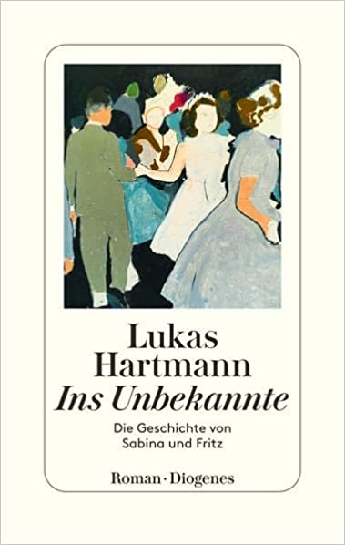 | Lukas HARTMANN  Ins Unbekannte  Sabina kommt aus Russland nach Zürich, um sich in der psychiatrischen Klinik von Dr. C.G. Jung behandeln zu lassen. Und wird seine Geliebte. Fritz, der Sohn eines Schreiners, träumt von einer besseren Gesellschaft, bringt die Schweiz an den Rand einer Revolution und rettet Lenin in Russland das Leben. Beide sind sie mutig, widersprüchlich, zerrissen, betreten unaufhörlich Neuland. Ihre Schicksale kreuzen, spiegeln sich – und verlieren sich im Dunkel der europäischen Geschichte |  |  |  | Ian MCEWAN  Lektionen  Roland Baines ist noch ein Kind, als er 1958 im Internat der Person begegnet, die sein Leben aus der Bahn werfen wird: der Klavierlehrerin Miriam Cornell. Roland ist junger Vater, als seine deutsche Frau Alissa ihn und das vier Monate alte Baby verlässt. Es ist das Jahr 1986. Während die Welt sich wegen Tschernobyl sorgt, beginnt Roland, nach Antworten zu suchen, zu seiner Herkunft, seinem rastlosen Leben und all dem, was Alissa von ihm fortgetrieben hat
 | Abdulrazak GURNAH  Nachleben  Der jüngste Roman des Literaturnobelpreisträgers erstmals auf Deutsch: Eine erschütternde, generationsübergreifende Saga über Krieg und Liebe zu Beginn des 20. Jahrhunderts |  |  |  | Dörte HANSEN  Zur See  Klug und mit großer Wärme erzählt Dörte Hansen vom Wandel einer Inselwelt, von alten Gesetzen, die ihre Gültigkeit verlieren, und von Aufbruch und Befreiung.  Der lang erwartete dritte Roman von Bestsellerautorin Dörte Hansen.  Woher kommt unsere Liebe zum Meer und die ewige Sehnsucht nach einer Insel?
 | Charlotte LINK  Einsame Nacht  Mitten in den einsamen North York Moors fährt eine junge Frau allein in ihrem Wagen durch eine kalte Dezembernacht. Am nächsten Morgen findet man sie ermordet auf, in ihrem Auto, das fast zugeschneit auf einem Feldweg steht. Es gibt eine Zeugin, die beobachtet hat, dass ein Mann unterwegs bei ihr einstieg.  Ihr Freund? Ein Fremder? Ihr Mörder? |  | 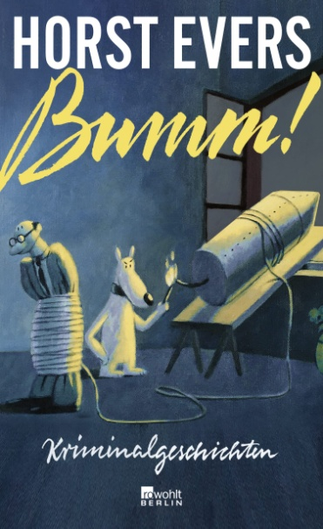 |  | Horst EVERS  Bumm!  Ein Krimiautor wird beschuldigt, seinen Nachbarn mit einem Korkenzieher umgebracht zu haben. Die Entführerin achtmonatiger Zwillinge tritt im Fernsehen auf: Sie fordert nicht etwa Lösegeld, sondern verfolgt einen viel größeren Plan. Viel früher, im Berlin des Jahres 1904, muss Kriminalassistent Ernst Gennat der erste Fall der späteren Polizeilegende. Viel später, im Jahr 2043, ermittelt Kommissar Stanislav Pils in einem Mord, der mittels genetisch veränderter Mücken begangen wurde – und muss sich eingestehen, dass Maschinen die liebenswerteren Menschen sind. Am Ende steht ein großes Geheimnis, das alles miteinander verbindet

